2.3构成物质的微粒（Ⅱ）——原子和离子
1、关于离子的说法正确的是（ ）
A.离子都带正电荷 B.原子得到或失去电子变成离子后，其化学性质不改变
C.有些物质由离子构成，有些物质由原子或分子构成
D.阳离子所带电荷数等于该原子失去的电子数
2、带三个单位正电荷的铝离子有13个质子，则其核外电子数为（ ）
A.10 B.13 C.3 D.24
3、对于钠原子和钠离子两种粒子的比较，下列说法不正确的是（ ）
A.它们的电子数相同 B.它们的化学性质不相同
C.它们的质子数相同 D.它们都是构成物质的粒子
4、某粒子由12个质子、12个中子和10个电子构成，该粒子是（ ）
A.分子 B.原子 C.阴离子 D.阳离子
5、氧原子的相对原子质量约等于（ ）
A. 16 B. 16g C. 2.657×1026g D. 2.657×10-26kg
6、下列物质中，由离子构成的是（ ）
A. 二氧化碳 B. 氯化钠 C. 镁 D. 空气
7、已知一个碳12原子的质量为a㎏，一个R原子的质量为b㎏，则R原子的相对原子质量为（ ）
A. b/a B. a/b C.b/12a D. 12b/a
8、下图是三种微粒的结构示意图，有关它们的说法正确的是（ ）
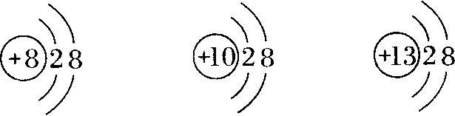
A．它们的最外层电子数相同 B．它们的质子数和电子数相等
C．它们属于同种元素的微粒 D．它们都是原子
9、有些物质是由_______构成的，如氧气、________等；有些物质是由_________构成的，如汞、_______等；有些物质是由 构成的，如氯化镁、 等。
分子 氢气或氮气 原子 铁或铜 离子 氯化钠
10、原子是由居于原子中心的_________和核外________构成的，原子核是由_______和______两种微粒构成的。中子不带电，每个质子带一个单位的_________，每个电子带一个单位的________。由于质子数和电子数________，所以原子不带电。
原子核 电子 质子 中子 正电荷 负电荷 相等
11、水、水蒸气、冰都是由 构成的。分子
12、已知一个标准碳原子质量为1.993×10-26kg，求：
（1）若氧的相对原子质量为16，求一个氮原子的实际质量。
1.993×10-26kg*1/12*16=2.657×10-26kg
（2）若一个铝原子的实际质量为4.482×10-26㎏，求铝原子的相对原子质量。
4.482×10-26㎏/（1.993×10-26kg*1/12）=26.982

